ТЕХНИЧЕСКОЕ ЗАДАНИЕ
на выполнение в 2026 году работ по разработке плагина "Крышка для бутылки" для системы автоматизированного проектирования "КОМПАС-3D"
Оглавление

1 ОБЩИЕ СВЕДЕНИЯ 4
1.1 Полное наименование автоматизированной системы и её условное обозначение 4
1.2 Наименование организации — заказчика АС, наименование организации-разработчика 4
1.3 Перечень документов, на основании которых создаётся АС, кем и когда утверждены эти документы 4
2 ЦЕЛИ И НАЗНАЧЕНИЕ СОЗДАНИЯ АВТОМАТИЗИРОВАННОЙ СИСТЕМЫ 6
2.1 Цели создания АС 6
2.2 Назначение АС 6
3 ТРЕБОВАНИЯ К АВТОМАТИЗИРОВАННОЙ СИСТЕМЕ 7
3.1 Требования к структуре АС в целом 7
3.1.1 Требования к структуре и функционированию системы 7
3.1.2 Требования к численности и квалификации персонала системы 8
3.1.3 Показатели назначения 8
3.1.4 Требования к надёжности 8
3.1.5 Требования к безопасности 8
3.1.6 Требования к эргономике и технической эстетике 8
3.1.7 Требования к эксплуатации, техническому обслуживанию, ремонту и хранению компонентов системы 9
3.1.8 Требования к защите информации от несанкционированного доступа 9
3.1.9 Требования по сохранности информации при авариях 9
3.1.10 Требования к защите от влияния внешних воздействий 9
3.1.11 Требования к патентной чистоте 9
3.1.12 Требования по стандартизации и унификации 9
3.2 Требования к функциям (задачам), выполняемым АС 9
3.2.1 Перечень функций, задач или их комплексов 9
3.3 Требования к видам обеспечения АС 10
3.3.1 Требования к математическому обеспечению системы 10
3.3.2 Требования к информационному обеспечению системы 10
3.3.3 Требования к лингвистическому обеспечению системы 10
3.3.4 Требования к программному обеспечению системы 10
3.3.5 Требования к техническому обеспечению системы 11
3.3.6 Требования к метрологическому обеспечению 11
3.3.7 Требования к организационному обеспечению 11
4 СОСТАВ И СОДЕРЖАНИЕ РАБОТ ПО СОЗДАНИЮ АВТОМАТИЗИРОВАННОЙ СИСТЕМЫ 12
5 ПОРЯДОК РАЗРАБОТКИ АВТОМАТИЗИРОВАННОЙ СИСТЕМЫ 13
5.1 Порядок организации разработки АС 13
5.2 Перечень документов и исходных данных для разработки АС 13
5.3 Перечень документов, предъявляемых по окончании соответствующих этапов работ 13
6 ПОРЯДОК КОНТРОЛЯ И ПРИЁМКИ АВТОМАТИЗИРОВАННОЙ СИСТЕМЫ 14
6.2 Общие требования к приёмке работ, порядок согласования и утверждения приёмочной документации 14
7 ТРЕБОВАНИЯ К ДОКУМЕНТИРОВАНИЮ 15
7.1 Перечень подлежащих разработке документов 15
7.2 Вид представления и количество документов 15
7.3 Требования по использованию ЕСКД и ЕСПД при разработке документов 15
8 ИСТОЧНИКИ РАЗРАБОТКИ 17

1 ОБЩИЕ СВЕДЕНИЯ

1.1 Полное наименование автоматизированной системы и её условное обозначение

Разработка плагина «Крышка от бутылки» для системы автоматизированного проектирования (САПР) «Компас-3D».
Условное обозначение: Плагин «Крышка от бутылки» для САПР «Компас-3D».

1.2 Наименование организации — заказчика АС, наименование организации-разработчика
Заказчиком работ является: кандидат технических наук, доцент кафедры компьютерных систем в управлении и проектировании (КСУП) Калентьев Алексей Анатольевич.
Адрес заказчика: 634045, Томская область, г. Томск, ул. Красноармейская, 147, СБИ, офис 210.
Разработчиком работы является: студент группы 583-1 Андреев Владимир Сергеевич.

1.3 Перечень документов, на основании которых создаётся АС, кем и когда утверждены эти документы

Выполняемая работа и оформление её результатов должны отвечать требованиям нормативно-правовых актов, а также соответствующих государственных стандартов из числа Комплекса стандартов на автоматизированные системы:
ГОСТ 34.602-2020 «Информационные технологии. Комплекс стандартов на автоматизированные системы. Техническое задание на создание автоматизированной системы»;
ОС ТУСУР 01-2021 «Образовательный стандарт ВУЗа. Работы студенческие по направлениям подготовки и специальностям технического профиля. Общие требования и правила оформления»;
ОК 012-93 «Общероссийский классификатор изделий и конструкторских документов (классификатор ЕСКД)»;
ГОСТ 19.103-77 «Единая система конструкторского документооборота. Обозначения программ и программных документов».
1.4 Плановые сроки начала и окончания работ по созданию АС
Плановый срок начала работ: 23 сентября 2026 года.
Плановый срок окончания работ: не позднее 29 декабря 2026 года.

2 ЦЕЛИ И НАЗНАЧЕНИЕ СОЗДАНИЯ АВТОМАТИЗИРОВАННОЙ СИСТЕМЫ

2.1 Цели создания АС
Целями выполнения работ по разработке плагина «Крышка от бутылки» для САПР «Компас-3D» является автоматизация построения трёхмерной модели крышки от бутылки по задаваемым пользователем параметрам.

2.2 Назначение АС
Назначение разрабатываемого плагина обусловлено быстрым моделированием крышек от бутылок разных типов и размеров. Благодаря данному расширению пользователь может наглядно рассмотреть спроектированную модель, при необходимости перестроить её под нужные параметры, не выполняя каждый раз вручную однотипные операции в САПР.
На рисунке 2.1 представлена модель крышки от бутылки с обозначением изменяемых параметров.

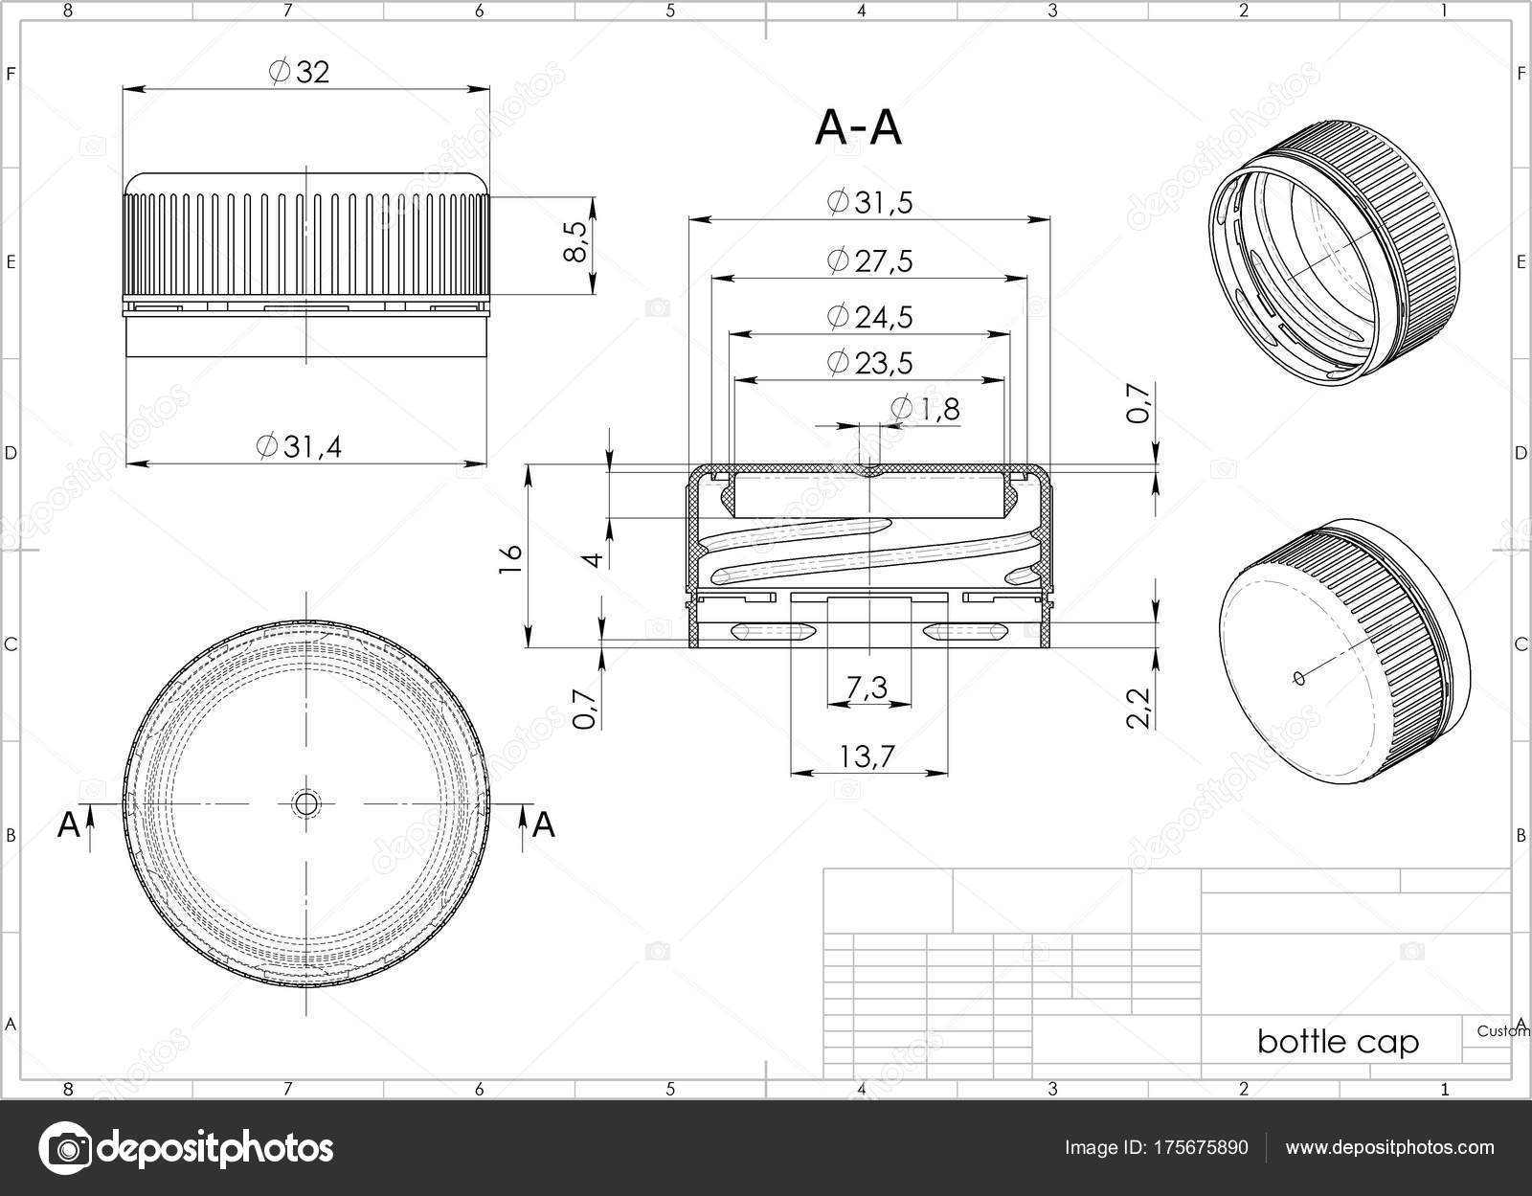
Рисунок 2.1 — Модель крышки от бутылки с размерами

3 ТРЕБОВАНИЯ К АВТОМАТИЗИРОВАННОЙ СИСТЕМЕ

3.1 Требования к структуре АС в целом

3.1.1 Требования к структуре и функционированию системы
Система должна быть выполнена в одном из двух вариантов:
в качестве встроенного плагина САПР «Компас-3D», который запускается непосредственно из САПР;
в качестве сторонней программы, способной запустить процесс программы «Компас-3D» для построения детали.

Изменяемые параметры для плагина:
- диаметр крышки d к (28 — 45 мм);
- высота крышки h к (10 — 25 мм);
- угол фаски α (10 — 45°);
- диаметр горловины крышки d г (20 — 30 мм);
- внутренний диаметр крышки d кв (24 — 40 мм);
- число насечек на крышке (рифление) N (10 — 60 шт.);
- высота кольца-вскрытия h к (3 — 10 мм);
- диаметр кольца-вскрытия d к (30 — 50 мм);
- толщина крепления между крышкой и кольцом s кр (0,5 — 3 мм);
- длина крепления между крышкой и кольцом L кр (2 — 10 мм);
- высота крепления между крышкой и кольцом h кр (0,5 — 3 мм);
АС должна иметь пользовательский интерфейс с возможностью изменения значений, представленных выше, и последующим построением объекта «Крышка от бутылки» в САПР «Компас-3D». В плагине должны проходить проверки значений, вводимых пользователем. Реализуемый плагин должен обеспечивать обработку ошибочных ситуаций, возникающих в процессе работы. При нажатии на кнопку «Построить» должна проходить проверка правильности ввода данных. Если данные некорректные, то должно высветиться окно с ошибкой построения, а введённые параметры не должны применяться.

3.1.2 Требования к численности и квалификации персонала системы
Дополнительные требования к численности и квалификации персонала системы не предъявляются.

3.1.3 Показатели назначения
Разработанная система должна обеспечивать следующие показатели назначения:
− Время построения детали при учёте уже запущенной программы САПР не должно превышать одной минуты.
− Система не должна позволять создавать детали с некорректно заданными параметрами (см. п. 3.1.1 «Изменяемые параметры для плагина»).
требования к аппаратной части и масштабированию для обеспечения перечисленных показателей должны быть определены на этапе технического проектирования.

3.1.4 Требования к надёжности
Дополнительные требования к надёжности не предъявляются.

3.1.5 Требования к безопасности
Дополнительные требования к безопасности плагина «Крышка от бутылки» не предъявляются.

3.1.6 Требования к эргономике и технической эстетике
Пользовательские интерфейсы для всех подсистем, разработанных в рамках создания системы, должны быть выполнены в виде desktop-интерфейсов с помощью фреймворков WindowsForms, WPF или аналогичных им, позволяющих создавать пользовательские интерфейсы для ОС Windows 10 и выше.
Интерфейсы должны быть адаптированы под минимальную высоту экрана 1080 пикселей и ширину экрана 1920 пикселей.
Элементы интерфейса должны отвечать рекомендациям по вёрстке интерфейсов desktop-приложений, указанным в источнике [1].

3.1.7 Требования к эксплуатации, техническому обслуживанию, ремонту и хранению компонентов системы
Дополнительные требования к эксплуатации, техническому обслуживанию, ремонту и хранению компонентов системы не предъявляются.

3.1.8 Требования к защите информации от несанкционированного доступа
Дополнительные требования к защите информации от несанкционированного доступа не предъявляются.

3.1.9 Требования по сохранности информации при авариях
Дополнительные требования по сохранности информации при авариях не предъявляются.

3.1.10 Требования к защите от влияния внешних воздействий
Дополнительные требования к защите от влияния внешних воздействий не предъявляются.

3.1.11 Требования к патентной чистоте
Дополнительные требования к патентной чистоте не предъявляются.

3.1.12 Требования по стандартизации и унификации
Разработка системы должна осуществляться в рамках рекомендаций по стандартизации Р 50-54-38-88 «Общесистемное ядро САПР машиностроительного применения. Общие требования».

3.2 Требования к функциям (задачам), выполняемым АС

3.2.1 Перечень функций, задач или их комплексов
Крышка от бутылки — это деталь, предназначенная для герметичного закрытия горлышка бутылки. Конструктивно крышка может состоять из цилиндрической части и кольца вскрытия, при этом кольцо может быть неотделимой частью крышки, оставаясь прикрепленной после открывания.
Плагин должен выполнять следующие функции:
Отображение формы ввода параметров модели с указанием названий параметров, единиц измерения и допустимых диапазонов;
Валидация введённых значений параметров;
Подсветка полей с некорректными значениями и вывод сообщения об ошибке;
Построение трёхмерной модели крышки от бутылки в САПР «Компас-3D» по нажатию кнопки «Построить».

3.3 Требования к видам обеспечения АС

3.3.1 Требования к математическому обеспечению системы
Дополнительные требования к математическому обеспечению системы не предъявляются.

3.3.2 Требования к информационному обеспечению системы
Дополнительные требования по информационному обеспечению системы не предъявляются.

3.3.3 Требования к лингвистическому обеспечению системы
При разработке программы допускается использовать русский и английский языки, при этом не допускается использование обоих одновременно. При реализации сразу двух языков должна быть предусмотрена возможность переключения между ними.

3.3.4 Требования к программному обеспечению системы
При выборе программного обеспечения необходимо отдавать предпочтение платформам разработки и библиотекам, распространяемым под лицензией MIT или аналогичным ей лицензиям, допускающим свободное использование в любом ПО и освобождающим использующих от любой оплаты.
Версия САПР «Компас-3D»: КОМПАС-3D v25 Учебная версия.
Помимо этого, разработанная система должна работать на ПК с ОС Windows версии 10 и старше и разрядностью x64 с .NET Framework 4.8.

3.3.5 Требования к техническому обеспечению системы
ЦП 3 ГГц;
16 ГБ ОЗУ;
место на диске — от 15 ГБ;
графический процессор с объёмом памяти 2-4 ГБ.

3.3.6 Требования к метрологическому обеспечению
Дополнительные требования к метрологическому обеспечению не предъявляются.

3.3.7 Требования к организационному обеспечению
Дополнительные требования к организационному обеспечению не предъявляются.
3.4 Общие технические требования к АС
Требования к общим техническим требованиям к АС не предъявляются.

4 СОСТАВ И СОДЕРЖАНИЕ РАБОТ ПО СОЗДАНИЮ АВТОМАТИЗИРОВАННОЙ СИСТЕМЫ

Этапы проведения работ по разработке плагина «Крышка от бутылки» для САПР «Компас-3D» приведены в таблице 4.1.
Таблица 4.1 — Этапы проведения работ по разработке плагина «Крышка от бутылки» для САПР «Компас-3D»
Этап | Состав работ | Наименование документа | Обозначение | Разработан согласно | Сроки выполнения
1 | Создание технического задания | Техническое задание | — | ГОСТ 34.602-2020 | Не позднее 30 сентября 2026 года
2 | Создание проекта системы | Проект системы | — | ОС ТУСУР 01-2021 | Не позднее 15 октября 2026 года
3  3 | Реализация плагина | Программный код | — | RSDN Magazine #1-2004 | Не позднее 15 ноября 2026 года
3  3 | Реализация плагина | Документ с тремя вариантами дополнительной функциональности плагина для согласования | — | RSDN Magazine #1-2004 | Не позднее 15 ноября 2026 года
3  3 | Реализация плагина | Модульные тесты | — | RSDN Magazine #1-2004 | Не позднее 15 ноября 2026 года
4 | 1. Доработка плагина  2. Создание пояснительной записки | Программный код | — | 1. RSDN Magazine #1-2004  2. ОС ТУСУР 01-2021 | Не позднее 29 декабря 2026 года
4 | 1. Доработка плагина  2. Создание пояснительной записки | Модульные тесты | — | 1. RSDN Magazine #1-2004  2. ОС ТУСУР 01-2021 | Не позднее 29 декабря 2026 года
4 | 1. Доработка плагина  2. Создание пояснительной записки | Пояснительная записка | — | 1. RSDN Magazine #1-2004  2. ОС ТУСУР 01-2021 | Не позднее 29 декабря 2026 года

5 ПОРЯДОК РАЗРАБОТКИ АВТОМАТИЗИРОВАННОЙ СИСТЕМЫ

5.1 Порядок организации разработки АС

Работа по разработке АС организуется в удалённом формате с возможностью одного присутствия в рабочие часы и использованием для разработки ПК, находящихся в распоряжении кафедры КСУП.

5.2 Перечень документов и исходных данных для разработки АС

Для разработки плагина «Крышка от бутылки» для САПР «Компас-3D» нужны следующие документы:
документация по языку программирования C#;
ГОСТ Р 52278-2016 «Организационные защитные. Классификация. Общие положения»;
документация API САПР «Компас-3D».

5.3 Перечень документов, предъявляемых по окончании соответствующих этапов работ

По окончании соответствующих этапов работ должен быть предоставлен следующий перечень документов:
документ технического задания;
документ проекта системы;
программный код;
пояснительная записка.

6 ПОРЯДОК КОНТРОЛЯ И ПРИЁМКИ АВТОМАТИЗИРОВАННОЙ СИСТЕМЫ

6.1 Виды, состав и методы испытаний АС и её составных частей
Испытания должны быть организованы и проведены в соответствии с [2–3].
Должны быть проведены следующие виды испытаний:
− предварительные испытания;
− опытная эксплуатация (ОЭ);
− приёмочные испытания.

В предварительные испытания плагина входят следующие пункты:
− модульное тестирование логики;
− нагрузочное тестирование;
− ручное тестирование.
В этап опытной эксплуатации входит ручное тестирование.
В этап приёмочного испытания входит ручное тестирование.

6.2 Общие требования к приёмке работ, порядок согласования и утверждения приёмочной документации

Приёмка результатов работ осуществляется поэтапно в соответствии с календарным планом выполнения работ (п. 4).
В процессе приёмки работ должна быть осуществлена проверка системы на соответствие требованиям разработанного ТЗ.
Прочие требования и дефекты системы, выявленные на испытаниях и не относящиеся к требованиям, приведённым в разработанных частных технических заданиях, могут документироваться как желательные доработки. Наличие желательных доработок не влияет на приёмку работ и процесс передачи системы в эксплуатацию.
Комплектность передаваемой отчётной документации подлежит проверке Заказчиком.

7 ТРЕБОВАНИЯ К ДОКУМЕНТИРОВАНИЮ

Отчётная документация должна передаваться Заказчику в электронном виде на русском языке. Вспомогательная документация (не указанная в качестве непосредственного результата работ) также передаётся только в электронном виде.

7.1 Перечень подлежащих разработке документов

Документы «Проект системы» и «Пояснительная записка» должны разрабатываться согласно требованиям [4].

7.2 Вид представления и количество документов

Нижеперечисленные документы к АС предоставляются в электронном виде в форматах .docx и .pdf по одному экземпляру каждый:
- Техническое задание;
- Проект системы;
- Пояснительная записка;
- Три варианта дополнительной функциональности на согласование.

7.3 Требования по использованию ЕСКД и ЕСПД при разработке документов

Документы на Систему оформляют в соответствии с требованиями ОС ТУСУР-2021.
Общие требования:
− размер бумаги — А4. Допускается для размещения рисунков и таблиц использование листов формата А3 с подшивкой по короткой стороне листа;
− шрифт — Times New Roman 14;
− первая строка — отступ 1,25 см;
− межстрочный интервал — полуторный;
− выравнивание — по ширине;
− перенос слов — автоматический;
− перенос слов из прописных букв — отменить.

8 ИСТОЧНИКИ РАЗРАБОТКИ

В настоящем документе использованы следующая литература и нормативные документы:
- Новые технологии в программировании : учебное пособие / А. А. Калентьев, Д. В. Гарайс, А. Е. Горяинов — Томск : Эль Контент, 2014. — 176 с.
- ГОСТ 34.603 «Информационная технология. Виды испытаний автоматизированных систем».
- ГОСТ 34.602-2020 «Информационные технологии. Комплекс стандартов на автоматизированные системы. Техническое задание на создание автоматизированной системы».
- ОС ТУСУР 01-2021 «Работы студенческие по направлениям подготовки и специальностям технического профиля. Общие требования и правила оформления от 25.11.2021».
- Рабочая программа дисциплины «Основы разработки САПР».
- Учебное пособие для студентов направления «Электроника и микроэлектроника» «Математические модели и САПР электронных приборов и устройств».
- Введение в UML от создателей языка [Текст] : руководство пользователя / Г. Буч, Д. Рамбо, И. Якобсон. — 2-е изд. — М. : ДМК Пресс, 2012. — 494 с. : ил. — (Классика программирования). — Предм. указ.: с. 483–493. — ISBN 978-5-94074-644-7.
- Ли. К. Основы САПР (CAD/CAM/CAE). — СПб. : «Питер», 2004. — 560 с.

